Lors d’un freinage, il est important, pour la sécurité, de ne pas bloquer les roues. Le blocage des roues entraîne une perte d’adhérence sur sol mouillé et un risque de glissade qui ne permet plus au conducteur de maîtriser la direction de son véhicule.

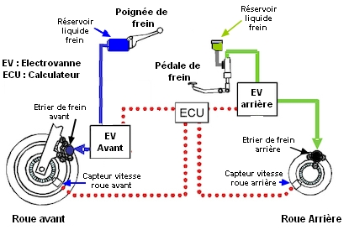
Doc 1 : Dessin de principe de l'ABS (pour une moto)
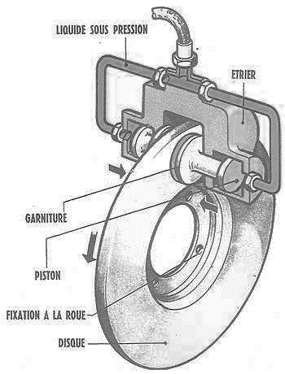
Doc 2 : Détail d'un frein à disque

Voyant tableau de bord

Précisons :
• Le calculateur permet de traiter les informations et de donner des ordres
• L’électrovanne permet de fermer ou d’ouvrir le circuit hydraulique (pour réguler la pression au niveau du piston du frein). Elle converti l’énergie électrique reçue en un mouvement.

Légendes :
: Circuit hydraulique

: Circuit électrique

DURÉE DU SUJET : ½ heure

LIRE ATTENTIVEMENT LES EXPLICATIONS

Le principe de freinage (sans ABS) est le suivant (voir Doc 1 et Doc 2)

Lorsque le chauffeur appuie sur la pédale de frein (ou sur la poignée de frein), celle-ci envoie dans tout le circuit hydraulique l’huile sous pression stockée dans les réservoirs de liquide de frein (huile). Cette pédale (ou cette poignée) permet de démultiplier ainsi la force exercée par le conducteur. L’huile pousse les pistons se trouvant sur l’étrier. Les pistons poussent les garnitures de frein et les garnitures viennent frotter sur le disque (solidaire de la roue). Le frottement ralentit la rotation de la roue.

Problème

Si l’une des roues se bloque à cause de la pression trop forte sur le disque, le freinage n’est pas égal sur les 2 roues. Ce phénomène de blocage, peut entraîner une glissade de la moto et donc la perte de contrôle du conducteur.

Solution : L’A.B.S (Anti-lock Braking System) Système anti-blocage (des roues)

• Il évite à la moto de glisser
• Il permet de prendre le relais du conducteur en gérant la pression à fournir sur les freins
• Il permet un freinage même en tournant et ainsi éviter les obstacles éventuels
• Il compare en permanence la vitesse de la moto et la vitesse des 2 roues.

Comment ça marche ?

Le calculateur reçoit en permanence, grâce aux capteurs de vitesse, la vitesse des 2 roues. Lors du freinage, les vitesses des 2 roues diminuent. Si les capteurs envoient au calculateur (carte programmable), une vitesse = 0 sur l’une des 2 roues, le calculateur envoie un ordre, à l’électrovanne associée à l’étrier de frein concerné, de diminuer la pression de l’huile dans le circuit. Ainsi, grâce à l’ensemble capteurs de vitesse + calculateur + électrovanne, la pression est régulée sur chacune des roues et évite ainsi le blocage d’une roue. Dès que les vitesses sont différentes de 0, le freinage reprend et ainsi de suite. Le système prend donc le relais du conducteur pour la gestion de la pression hydraulique, même s’il continue d’appuyer sur la pédale (ou la poignée) de frein. Si vitesse moto = 0, alors la pression sur les 2 disques est maintenue.

Quand l’ABS est en fonctionnement, un voyant au tableau de bord, en informe le conducteur.

/8
ANALYSE FONCTIONNELLE DU SYSTEME ABS

Complétez le schéma en inscrivant les fonctions techniques ou les solutions techniques manquantes (en utilisant la liste et le doc1 et doc 2)
Fonction de service
Fonctions techniques
Solutions techniques
Permettre de
réguler la pression
de freinage sur
les 2 roues
Ralentir la roue
Recevoir la demande
de freinage
Capteur de vitesse
roue
Contenir le liquide
de frein
ECU : Calculateur
Ouvrir / fermer le
circuit hydraulique
Liste à utiliser :

- Batterie 12v
- Poignée (pédale)
de frein
- Mesurer la vitesse des
roues
- Traiter les information,
donner les ordres
- Electrovanne
- Réservoirs de liquide
de frein
- Frein à disque
- Cables électriques
Distribuer les
informations
Alimenter en
énergie électrique

CHAINE D’ENERGIE DU SYSTEME DE FREIN A DISQUE

Complétez la chaine d’énergie, en indiquant les éléments qui participent aux différentes étapes de la chaine, en utilisant le Doc1, Doc2 et le document page 3/5 /2

Alimenter en
énergie électrique
Distribuer
Convertir
Transmettre
Câbles électriques
Frein à disque

CHAINE D’INFORMATION ET D’ENERGIE DU SYSTEME A.B.S

Complétez la chaîne d’information, en indiquant les éléments qui participent aux différentes étapes de la chaîne (cadres vides) /6

Acquérir
Traiter
Communiquer

ORGANIGRAMME DE PROGRAMMATION DU SYSTEME A.B.S

Complétez l’organigramme de programmation du système A.B.S. en utilisant les informations données page 2/5 et des informations données sur le document /4

• EV-Avant, EV-Arrière = Electrovanne avant et electrovanne arrière
• V-av , V-ar = Vitesse des roues Avant (V-av) et Arrière (V-ar).
Début
V-av = 0 ?
Mesurer vitesse roue
Fermer EV-Avant
Si V-ar = 0
Ouvrir EV-Arrière

